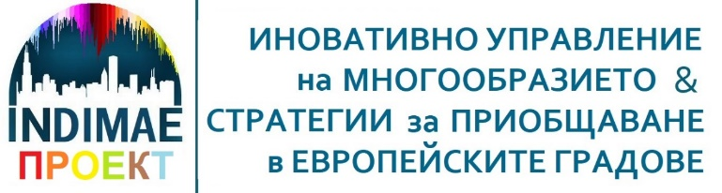
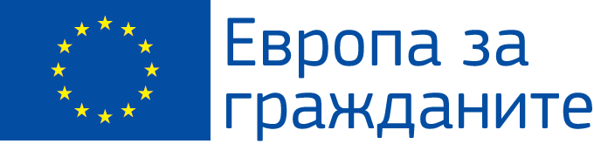
Проектът „ИНОВАТИВНО УПРАВЛЕНИЕ НА РАЗНООБРАЗИЕТО и СТРАТЕГИИ ЗА ПРИОБЩАВАНЕ в ЕВРОПЕЙСКИТЕ ГРАДОВЕ“ се финансира от програма „Европа за гражданите“ на Европейската комисия, направление 2 – мярка 2.2 „Мрежи от градове“.
Проектът се координира от община Симитли, България в сътрудничество с 14 партньорски организации от 13 други държави – общо 11 от членки на ЕС и 3 от съседни на ЕС държави.
Дейностите по проекта ще се проведат между 2021 и 2022 г. и ще включват широк спектър от събития на местно и международно разнище - виртуални, хибридни и резидентни.
Това е иновативен проект, който изхожда от социалната, икономическата и политическата реалност на Европейския съюз и се стреми да създаде общоевропейска мрежа от градове, работеща заедно за подобряване на управлението на многообразието и защитата на правата на малцинствата в европейските градове; за справяне с предизвикателствата на всички градски общности.
Включвайки широк кръг граждани от различни социални и професионални среди, както и недостатъчно представени малцинствени и мигрантски общности, тази общоевропейска мрежа ще насърчава диалога между публични органи, комитети за побратимяване между градовете и организации на гражданското общество. Мрежата ще работи за развитие на устойчиви публично-частни партньорства с цел превенция на дискриминацията и насърчаване на културното многообразие в Европа.
Насърчавайки развитието на активното гражданско участие и защитата на правата на човека в Европа, проектът включва поредица от съвместни дейности между институции и граждани, целящи развиване на стратегии за приобщаване на маргинализираните общности и за по-нататъшно развитие и прилагане на местните политики за междукултурен диалог.
Партньорството ще търси уроците от опита на европейските столици на културата и Европейската година на културното наследство и междукултурния диалог, като разглежда тяхната роля на приобщаващи механизми и насърчители на демокрацията и правата на човека в Европа.
Над 3000 граждани ще вземат участие в разработването и изпълнението на пет международни събития в различни европейски страни, както и в пет онлайн граждански дебати и 15 местни събития във всички страни-партньори. Най-малко 750 европейски граждани ще допринасят активно за дизайна и публикуването на проектна информация в социалните медии, както и в създаването и разпространението на разнообразни материали по проекта. Планира се проектът да достигне до около 25 000 граждани и да разпространи резултатите от проекта чрез електронна промоция в социалните медии сред повече от един милион европейци.
За повече информация посетете уеб страницата на проекта на адрес: www.inclusivecities.eu и фейсбук страницата на проекта на: https://www.facebook.com/Inclusive-EU-Cities
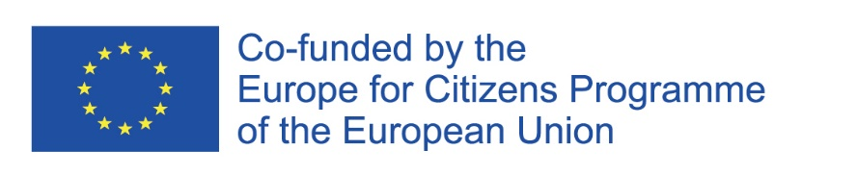
Подкрепата на Европейската комисия за изготвянето на настоящата публикация не представлява одобрение на съдържанието, което отразява гледните точки само на авторите и не може да се търси отговорност от Комисията за всяка употреба, която може да бъде използвана за информацията, съдържаща се в нея.

